**El pintor Bartolome Esteban Murillo**

**Murillo puede sea el pintor más delicado de todo el barroco español**. Era más joven que Velázquez o Zurbarán y los citamos porque al igual que estos maestros su formación tuvo lugar en Sevilla donde Murillo desarrolló su carrera artística con bastante éxito y múltiples encargos eclesiásticos.

[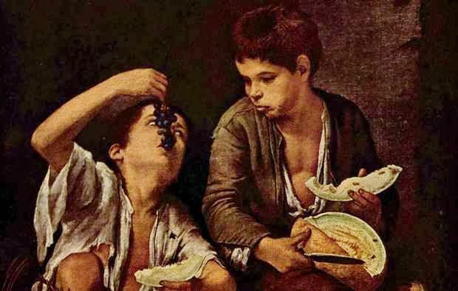](http://2.bp.blogspot.com/-xJh2uwgfLsM/Uv3kqhEd4GI/AAAAAAAAE_Y/H2KVNiCy1G8/s1600/dos_ninos_comiendo_uvas_murillo.jpg)

Si por algo **es conocido y llegó a hacerse famoso Bartolomé Esteban Murillo es por sus pinturas de la Virgen Inmaculada**, una Virgen en pleno ascenso ayudada por varias figuras de angelitos, vestida con un traje blanco y un manto azul movidos por el viento y pisando la media luna en una tradición típica del catolicismo hispano. Varios ejemplos magníficos de este tipo de Virgen pueden contemplarse en el Museo de Bellas Arte de Sevilla

Pero Murillo no solo destaca por el mérito de su pintura religiosa, que es mucho, sino por la maestría que muestra en los últimos 20 años de su vida. R**ealizará varias escenas de tipo popular que nos muestran una nueva dimensión de un pintor** que quiere salirse de su rol habitual para ofrecernos una visión nuevo de su quehacer pictórico. Nos referimos a pinturas como los *Niños Comiendo Fruta o los Niños jugando a los Dados, Muchachos comiendo uvas*; una manera de ver la realidad que elude lo trágico y busca el lado más amable de la realidad, iniciando un atisbo de crítica social que interpreta la vida callejera con una personalidad abierta, sin amargura ni dolor, pero denunciando al mismo tiempo ese tipo de situación.  
Tengamos en cuenta **la gran epidemia de peste negra** que sufrió la ciudad de Sevilla en 1649 donde el 47% de la ciudad falleció, hablamos de una cifra de 60.000 muertos. Muchos niños quedaron huérfanos y en unas condiciones de vida que les conducía a sobrevivir de cualquier manera en la que fue una de las ciudades más populosas de Europa en esa época.

Podríamos citar como **características de la pintura de Murillo** su amabilidad en las escenas de tipo doméstico, la *Sagrada Familia del Pajarito* puede ser un buen ejemplo, la ternura familiar de comerciantes y banqueros, las escenas de tipo popular tan comunes en la pintura sevillana del siglo XVII, sus pilluelos callejeros jugando o comiendo. Es un gran pintor, sensible y refinado, sometido a la limitación de encargos eclesiales, sabe superar esa faceta para cultivar la pintura de género. Es junto a Velázquez el más moderno de los pintores de su siglo.

Sus obras se difundieron fuera de España siendo **un artista español reconocido en Europa en su época**, quizás el único junto a Diego Velázquez.

[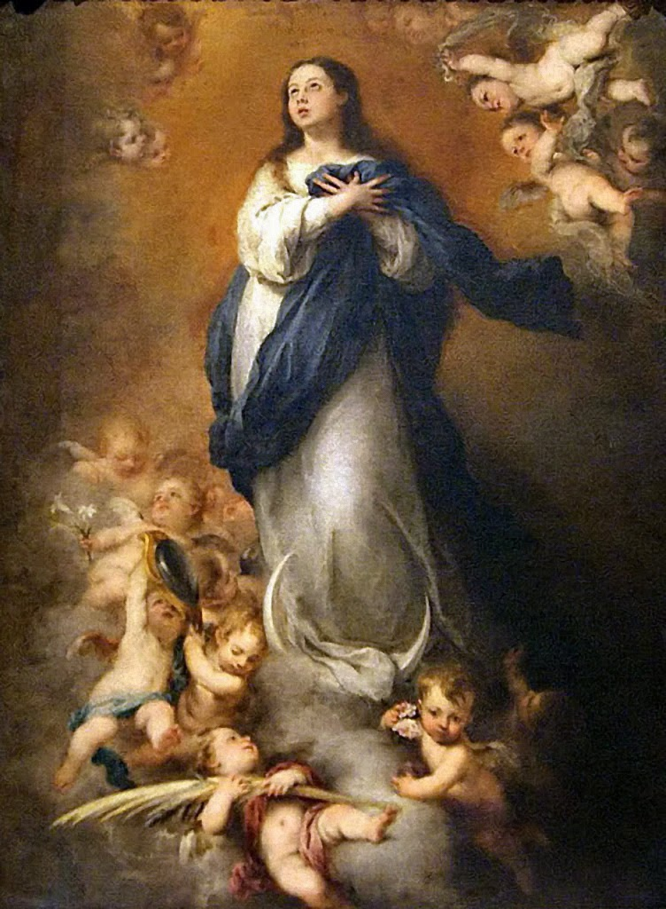](http://1.bp.blogspot.com/-5iC7gDcdRAU/Uv3lHnsrzAI/AAAAAAAAE_g/L-KgIQ5MV1A/s1600/Inmaculada+del+Coro+%E2%80%9CLa+Ni%C3%B1a%E2%80%9D+1668+Murillo.jpg)

**SEGUNDA OPCIÓN:**

* Fue un pintor que nació en Sevilla.
* Pintaba tres tipos de cuadros (de caballeros, de santos y de niños pobres).
* Cuando era pequeño murieron sus padres (Gaspar y Ana) y se quedó al cuidado de su hermana mayor Ana. Vivió con ella, su marido y sus tres hijos.
* Su familia no era rica pero tampoco pasaba necesidades. Estaba bien situada.
* Estuvo trabajando en un taller de pintura para aprender y realizó algunos viajes para perfeccionarse. Uno de ellos a Italia.
* Fundó una academia de pintura para enseñar a otros amantes del arte.
* En aquella época Sevilla se veía asolada por una grave enfermedad, la peste (enfermedad transmitida por las ratas) causada por la gran miseria en la que vivían la mayoría de sus habitantes.
* Se casó con Beatriz y tuvieron 9 hijos aunque solo sobrevivieron 4 a consecuencia de la peste.
* Su principal clientela era la Iglesia, quien tenía más dinero en aquella época, así que se fue haciendo cada vez más rico. Tenía encargos de todas las Iglesias y para ello se trasladaba a vivir a cada una de ellas.
* Su mujer Beatriz murió en su último parto.
* Murillo pasó sus últimos años en la Iglesia de Santa Cruz.
* Su último encargo fue un retablo para el altar mayor de la Iglesia de los Capuchinos de Cádiz, aunque no pudo terminarlo a consecuencia de un accidente que provocó su muerte. Se cayó del andamio en el que estaba montado.
* Su última voluntad fue ser enterrado en la Iglesia de Santa Cruz donde había vivido sus últimos años.
* La invasión francesa destruyó la Iglesia y posteriormente construyeron en su lugar una plaza, la actual plaza de Santa Cruz. Así que los restos de Murillo están enterrados en alguna parte, en el subsuelo debajo de la plaza.